赣州市2020~2021学年度第一学期期末考试

高一物理试卷 2021年1月

（考试时间：100分钟，满分：100分）

一、选择题（1-7题为单选，8-10题为多选，多选题选不全给2分，选错不给分，每小题4分，合计40分）

1.下列说法正确的是（ ）

A.单位m、kg、N是国际单位制中的基本单位

B.出租汽车起步价6元/3公里，其中“3公里”指的是位移

C.赣州开往南昌的T180次列车于7:55分出发指的是时间

D.广播操比赛中，老师对学生做操动作标准情况进行评分时，不可将学生看作质点

2.一辆汽车在一段时间内的x-t图象如图所示，由图知（ ）

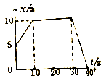

A.在0~10s内，汽车做匀加速直线运动

B.在10s~30s内，汽车做匀速直线运动

C.在30s~40s内，汽车做匀速直线运动

D.汽车在0~10s内的速度比30s~40s内的速度大

3.关于物体的运动，下列情况不可能的是（ ）

A.物体运动的加速度等于零，而速度却不等于零

B.物体做直线运动，加速度方向改变而速度不变

C.物体具有向东的加速度，而速度的方向却向西

D.两物体相比，一个物体的速度变化量比较大，而加速度却比较小

4.一物体沿足够长的光滑斜面向上做匀变速直线运动，初速度v0=15m/s，第3s内位移为零，则物体的加速度大小是（ ）

A.4m/s2 B.5m/s2 C.6m/s2 D.7m/s2

5.如图，悬挂甲物体的细线拴牢在一不可伸长的轻质细绳上O点处，绳的一端固定在墙上，另一端通过光滑定滑轮与物体乙相连，甲、乙两物体质量相等，系统平衡时，O点两侧绳与竖直方向的夹角分别为和，若，则等于（ ）

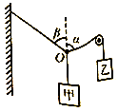

A.45° B.55° C.60° D.70°

6.如图所示，质量分别为m1和m2的木块之间用轻弹簧相连，在拉力F的作用下，一起以加速度g竖直向上做匀加速直线运动，某时刻突然撤去拉力F，设此时m1和m2的加速度分别为aA和aB，规定竖直向上为正方形，则（ ）



A.  B. 

C.  D. 

7.放在水平地面上的一物块，受到方向不变的水平推力F的作用，力F的大小与时间t的关系和物块速度v与时间t的关系如图所示，重力加速度g取10m/s2，利用两图象可以求出物块的质量及物块与地面之间的动摩擦因数（ ）

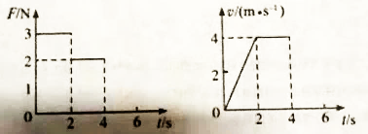

A.m=1.5kg  B.m=0.5kg 

C.m=1.5kg  D.m=0.5kg 

8.如图所示，一个大人（甲）跟一个小孩（乙）站在水平地面上手拉手比力气，结果大人把小孩拉过来了，对这个过程中作用于双方的力的关系，说法正确的是（ ）

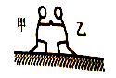

A.大人拉小孩的力与小孩拉大人的力大小一定相等

B.大人拉小孩的力比小孩拉大人的力大

C.大人与小孩间的拉力是一对平衡力

D.大人与小孩之间的拉力是作用力与反作用力

9.我国下一步计划是把宇航员送到月球，为了模拟月球表面的微重力环境训练宇航员，在地球表面利用氢气球吊起总质量为M（包括宇航员质量）的吊舱在竖直方向运动.当氢气球对吊舱的拉力为时，宇航员在吊舱内训练有在月球表面行走的感觉，已知宇航员质量为m，地球表面重力加速度为g，下列说法正确的是（ ）



A.宇航员受到的支持力为 B.宇航员受到的合力大小为

C.宇航员受到的重力大小为 D.宇航员对吊舱的压力为

10.如图所示，带有光滑竖直杆的三角形斜劈固定在水平地面上，放置于斜劈上的光滑小球与套在竖直杆上的小滑块用轻绳连接，开始时轻绳与斜劈平行，现给小滑块施加一个竖直向上的拉力，使小滑块沿杆缓慢上升，整个过程中小球始终未脱离斜劈，则有（ ）

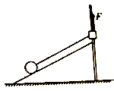

A.轻绳对小球的拉力先减小后增大

B.对小滑块施加的竖直向上的拉力逐渐增大

C.小球对斜劈的压力减小

D.竖直杆对小滑块的弹力先增大再减小

二、实验题（11题8分，12题4分，13题8分，共20分）

11.（8分）某同学通过在竖直悬挂的弹簧下加挂钩码，探究弹力和弹簧伸长量的关系.若弹簧的弹力用F表示，弹簧挂上钩码后的总长度用L表示，表中是该同学记录的实验数据，实验中弹簧始终未超过弹性限度.（g取10m/s2）

|  |  |  |  |  |  |  |
| --- | --- | --- | --- | --- | --- | --- |
| 钩码质量m/g | 0 | 30 | 60 | 90 | 120 | 150 |
| 弹簧总长度L/cm | 6.0 | 7.20 | 8.40 |  | 10.80 | 12.00 |

（1）根据实验数据在如图所示坐标系中作出弹簧的弹力F与弹簧的伸长量x的关系图象.

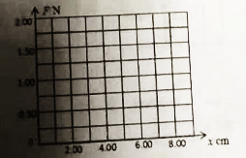

（2）根据数据或图象推出钩码质量为0与90g时弹簧长度分别为_______cm，________cm.

（3）根据图象得到弹簧的劲度系数是___________N/m.

12.（4分）某研究小组做“验证力的平行四边形定则”实验，所用器材有：方木板一块、白纸、量程为5N的弹簧测力计两个、橡皮条（带两个较长的细绳套）、刻度尺、图钉（若干个）.

（1）具体操作前，同学们提出了如下关于实验操作的建议，其中正确的有_______.

A.橡皮条应和两绳套夹角的角平分线在一条直线上.

B.重复实验再次进行验证时，结点O的位置必须与前一次相同.

C.使用测力计时，施力方向应沿测力计轴线，读数时视线应正对测力计刻度.

D.用两个测力计互成角度拉橡皮条时的拉力必须都小于只用一个测力计时的拉力.

（2）该小组的同学用同一套器材做了四次实验，白纸上留下的标注信息有结点位置O，力的标度、分力和合力的大小及表示力的作用线的点，如下图所示.其中对于提高实验精度最有利的是_______.

（A）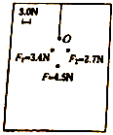（B）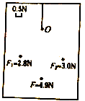（C）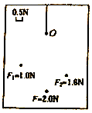（D）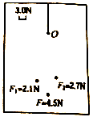

13.（8分）疫情期间“停课不停学”，小明同学在家自主开展实验探究.用手机拍摄物体自由下落的视频，截取分帧图片，利用图片中小球的位置来测量当地的重力加速度，实验装置如题图1所示.

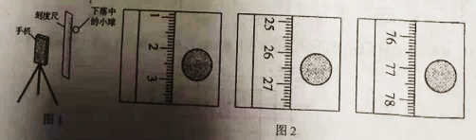

（1）家中有乒乓球、小塑料球和小钢球，其中最适合用作实验中下落物体的是________.

（2）下列主要操作步骤的正确顺序是________.（填写各步骤前的序号）

①把刻度尺竖直固定在墙上

②打开手机摄像功能，开始摄像

③捏住小球，从刻度尺旁静止释放

④手机固定在三脚架上，调整好手机镜头的位置

（3）停止摄像，从视频中截取图片，所截取的图片相邻两帧之间的时间间隔均为，连续截取的三帧图片中的小球和刻度如图2所示，已知，刻度尺的分度值是1mm，由此测得重力加速度为_______m/s2，也可以求得小球经过中间一帧图片所示位置时的瞬时速_____m/s.（均保留两位小数）

三、计算题（必需写出计算过程，只写结果不给分：14题8分，15题9分，16题11分，17题12分，共40分）

14.（8分）如图，两物块P、Q置于水平地面上，其质量分别为m、2m，两者之间用水平轻绳连接，两物块与地面之间的动摩擦因数均为，重力加速度大小为g，现对Q施加一水平向右的拉力F，使两物块做匀加速直线运动，求：

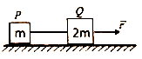

（1）P与Q两物体运动的加速度的大小；

（2）轻绳的张力大小.

15.（9分）建筑工地常常要借助滑轮提升材料，如图所示，站在地面上质量为65kg的工人通过跨过定滑轮的轻绳向上拉起质量为28kg的材料，当绳与水平面成60°角时，人与物体均保持静止，不计滑轮与绳的摩擦，g取10m/s2，求：

（1）画出工人的受力分析图：

（2）轻绳上的拉力；

（3）人对地面的压力和摩擦力.

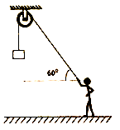

16.（11分）一辆汽车停在小山坡底，山坡上有一松动的巨石以0.4m/s2的加速度在斜坡上匀加速滚下，汽车司机发现危险时，巨石距坡底汽车距离仅为100m，速度已达8m/s，巨石经过坡底与水平面的衔接处速率不变，在水平地面上做匀速直线运动.若司机从发现情况到上车及完全启动汽车需要8s时间，汽车启动后一直做匀加速直线运动，其过程简化为如图所示，求：

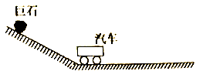

（1）巨石到达坡底速度大小；

（2）巨石到达坡底时，汽车运动的时间；

（3）汽车加速度至少多大才能脱离危险.

17.（12分）如图所示，水平地面O点的正上方的装置M每隔相等的时间由静止释放一小球，在某小球离开M的同时，O点右侧一长L=1.5m的平板车以a=4.0m/s2的恒定加速度从静止开始向左运动，该小球恰好落在平板车的左端，已知平板车上表面距离M的竖直高度h=1m，小球下落过程受到空气阻力恒为重力的0.2倍，重力加速度g取10m/s2.

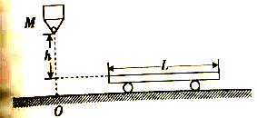

（1）求小车左端距离O点的水平距离；

（2）若至少有3个小球落在平板车上，则释放小球的时间间隔应满足什么条件.

2020-2021学年度第一学期高一物理期末测试卷答案

一.选择题（1-7题为单选，8-10题为多选，多选选不全给2分，选错不给分，每小题4分，合计40分）

1.D 2.C 3.B 4.C 5.D 6.A 7.B 8.AD 9.BD 10.BC

二.实验题（11题8分，12题4分，13题8分）

11.（1）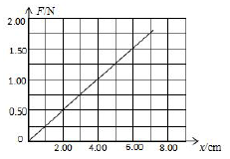（2分）

（2）6.00（2分）9.60（2分）（3）25（2分）

12.（1）C（2分） （2）B（2分）

13.（1）小钢球（2分） （2）①④②③（2分）

（3）9.61（9.52~9.69）（2分） 2.24（2.22~2.26）（2分）

三.计算题（必需写出计算过程，只写结果不给分，14题8分，15题9分，16题11分，17题12分，共40分）

14.（8分）【答案】（1）（2）

解：（1）对整体，根据牛顿第二定律得： 2分

解得 2分

（2）再对P，根据牛顿第二定律得： 2分

联立解得轻绳的张力大小为： 2分

15.（9分）【答案】（2）F=280N（3）Ff=140N 

解：

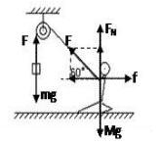

（1）对人受力分析如图 2分

（2）对物体受力分析如图，由平衡条件得：F-mg=0 1分

解得绳上的拉力为：F=280N 1分

（3）对人受力分析，由平衡条件得： 1分

 1分

解得：Ff=140N 1分

 1分

由牛顿第三定律得：

人对地面的压力为408N，对地面的摩擦力为140N. 1分

16.（11分）【答案】（1）v1=12m/s（2）2s（3）3m/s2

解：（1）设巨石到达坡底的速度为v1，

由题意有v0=8m/s，a=0.4m/s2

 2分

得v1=12m/s 1分

（2）求得巨石到达坡底时间 2分

得t1=10s

此时，汽车已经运动 1分

（3）汽车加速到速度等于v1且两者在水平地面的位移刚好相等就安全了，1分

故依题意有

设汽车加速度为，汽车运动t时间到达安全距离

 1分

 1分

巨石在水平路面上的位移为

 1分

解得

即汽车的加速度至少应该是3m/s2才能脱离危险 1分

17.（12分）【答案】（1）0.50m（2）

解：（1）设小球下落到平板车上表面处历时为t0，在该时间段内由运动学方程对小球有

mg-f=ma 2分

又f=0.2mg

联合可得a=8m/s2 1分

小球下落 1分

得t0=5s 1分

对平板车有 1分

联立解得x=0.50m 1分

（2）从释放第一个小球至第三个小球下落到平板车上表面处历时，设平板车在该时间段内的位移为x1，

由运动学方程有 2分

至少有3个小球落在平板车上须满足： 2分

联立解得 1分